Latihan 1

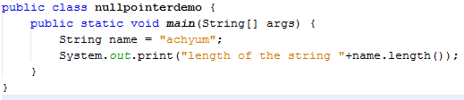



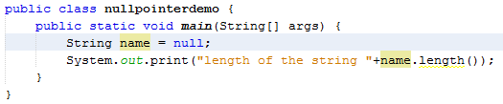

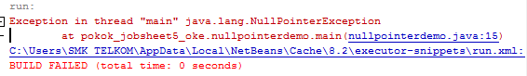

Penjelasan : karena tipe data string harus di isi, tidak boleh null atau kosong nanti eror

Latihan 2

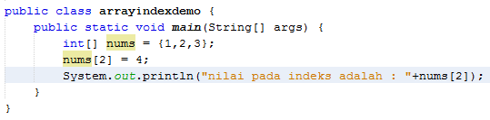



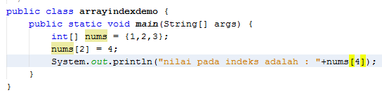

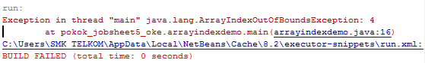

Penjelasan : karena jumlah nums di atas hanya sampai 3 jika lebih dari itu keluarnya akan eror

Latihan 3

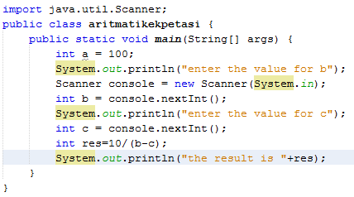

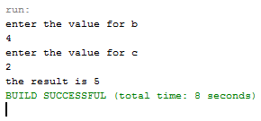

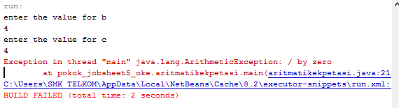

Jelaskan : karena tidak boleh disi sama, nanti bisa terjadi eror

Latihan 4

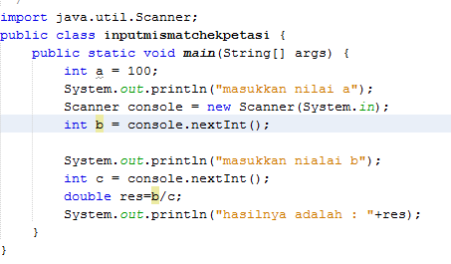

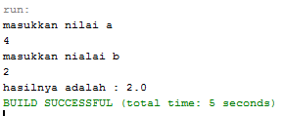

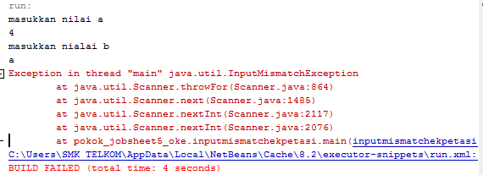

Jelaskan karena pada nilai b yang a bukan bertipe data integer namun string dan itu menyebabkan eror

Latihan 5

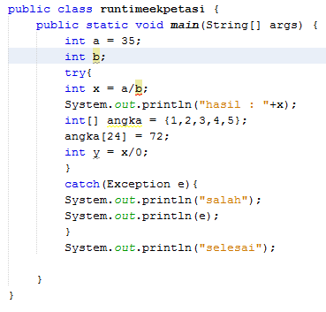

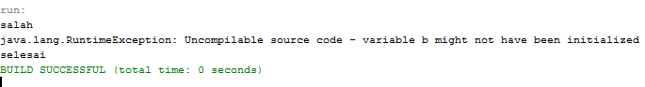

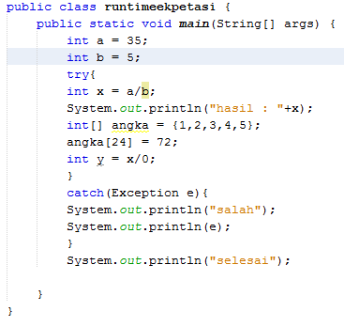

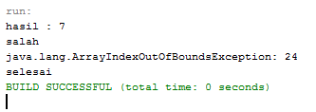

Karena jenis pada rumus pertama terjadi kesalahan, dan dibuang trus diganti dengan catch yg menampung keluaran jika rumus pertama tidak ada

Latihan 6

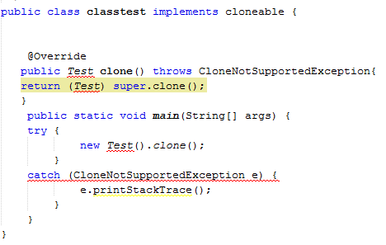

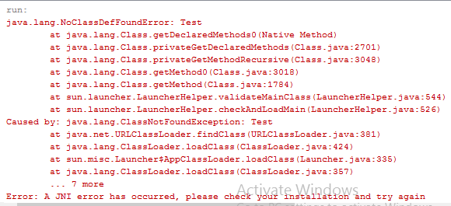

Jelaskan: setelah diketik banyak yg eror pak. Jadi saya bingung mau menjelaskan bagaimana

Jelmaan latihan 6

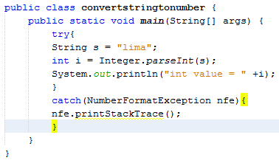

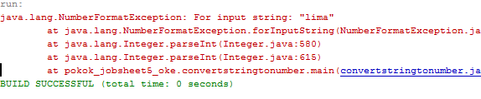

Jelaskan : tipe data yg berbeda

Praktikum

1. Try catch finally : hamper sama dengan if dan else, jika try tidak bisa atau eror maka yg keluar adalah catchnya sedangkan finally untuk penyelesaian.

Throw dan throws : throw dan throws itu untuk menangkap koding dan penyelesaiannya

1. Try : pemunculan program yang ingin di proses

Catch : untuk memproses program dari kesalahan

Finally : untuk pengeluaran meskipun itu ada kesalahan

Throw : hamper sama dengan throw

Throws untuk menangkap penyelesaian daro throw

1. 